附圖

一、系爭專利主要圖式
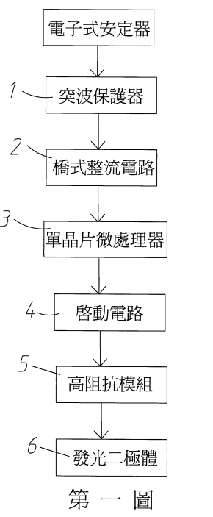
系爭專利圖1為電路方塊圖

系爭專利圖2係電路圖
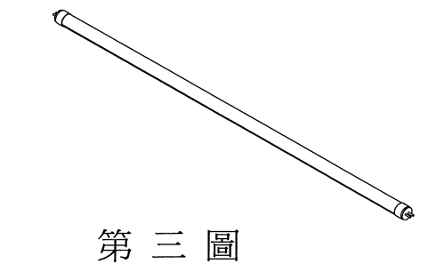
系爭專利圖3系爭創作之外觀立體圖
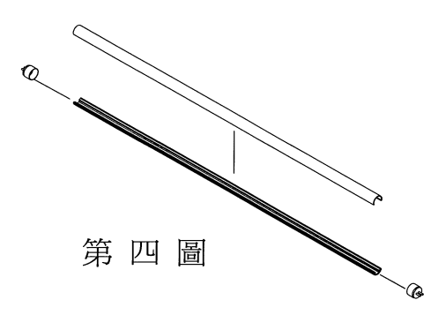
系爭專利圖4係第3圖無發光二極體時之立體分解圖

二、系爭產品照片

照片1

照片2

